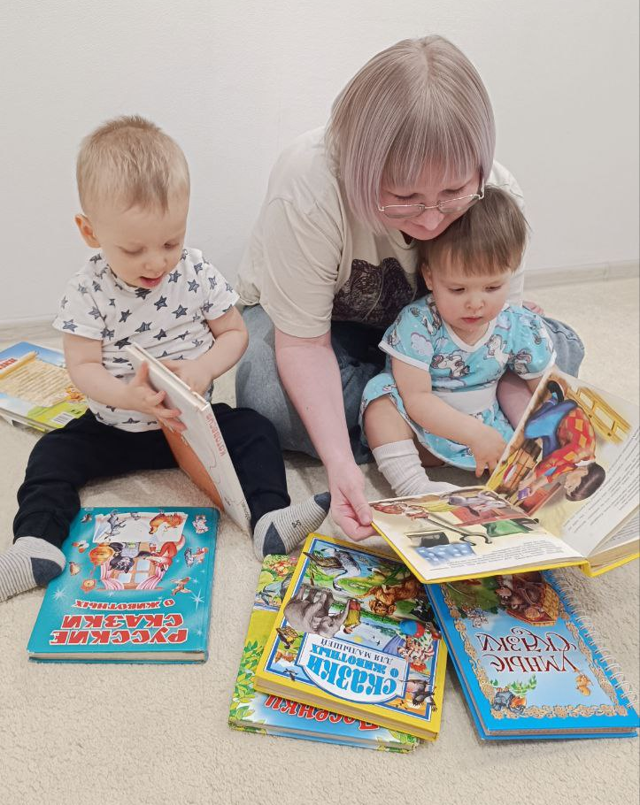

Роль сказки в развитии воображения и коммуникативных навыков ребёнка

Галкина Юлия Ивановна | МАДОУ «Росток» |Новоуральск, 2025
Сказка занимает уникальное положение в жизни каждого ребёнка. Эта волшебная форма повествования способна не только развлечь и увлечь малыша, но и оказать значительное воздействие на его психоэмоциональное и интеллектуальное развитие. Сказочная история обладает удивительной способностью пробуждать фантазию, развивать творческое мышление и обогащать внутренний мир ребёнка. Вот почему применение сказок в повседневной образовательной деятельности воспитателя играет такую важную роль.

Роль сказки в образовательной деятельности педагога:
- Формирование и развитие воображения
Одним из важнейших аспектов воздействия сказки на ребёнка является стимуляция его творческой фантазии. Во время прослушивания или чтения сказки малыш погружается в особый мир, населённый яркими образами, необычными ситуациями и приключениями. Эти впечатления активно влияют на работу мозга, активизируя процессы восприятия и переработки информации. Ребёнок мысленно воссоздаёт сцены, представляя облик героев, их характеры и взаимоотношения между ними.
Возьмем, к примеру, известную сказку «Колобок». Малыши представляют себя главным героем сказки, переживая эмоции персонажа. Некоторые ребята настолько вдохновляются историей, что стремятся создать собственный сценарий приключений своего любимого героя. Воспроизведение знакомых сюжетов развивает умение мыслить абстрактно, создавать визуализацию происходящего, тем самым совершенствуя креативные способности.
- Улучшение коммуникативных навыков
Сказка служит прекрасным средством формирования грамотной устной речи и эффективного общения. Обсуждение содержания сказки, вопросов и проблем, возникающих в ходе повествования, стимулирует активное взаимодействие детей друг с другом и взрослым. Понимание поступков героев, интерпретация чувств и мотиваций персонажей формируют навыки анализа и оценки действий других людей, что способствует формированию сочувствия и социальной чувствительности.
Дети получают возможность научиться выражать свои мысли вслух, формулировать собственное мнение и делиться впечатлениями с друзьями. Таким образом, работа с текстом сказки формирует основы успешного социального взаимодействия и общения.
3. Расширение кругозора и обогащения лексикона.
Путешествие в мир сказки становится отличным способом расширения знаний ребёнка о внешнем мире. Увлекательные сюжеты вводят детей в контакт с разными культурами, традициями и обычаями различных стран. Рассказы содержат богатый словарь, необычные выражения и оригинальные термины, постепенно пополняя активный и пассивный словарный запас малышей.
Кроме того, многие традиционные народные сказки раскрывают ключевые элементы национальной культуры, позволяя ребёнку лучше осознавать собственную принадлежность и корни. История народной мудрости наполняет сознание понятием справедливости, добра и зла, закладывая основу этического сознания маленького гражданина.
4. Формирование нравственного сознания
Практически каждая народная сказка несёт в себе определённую мораль, которая оказывает большое влияние на воспитание ребёнка. Воздействие мудрых наставлений незаметно влияет на подсознание ребёнка, формируя представления о добре и зле, чести и достоинстве, дружбе и взаимопомощи.
К примеру, известная русская народная сказка «Три поросёнка» ярко демонстрирует значение труда и ответственности, показывая последствия легкомысленного отношения к серьёзным делам. А героиня русской классики «Красная шапочка» наглядно иллюстрирует необходимость соблюдения правил безопасности и осмотрительности в общении с посторонними людьми.
Такие позитивные примеры помогают формировать устойчивые нравственные качества и принципы, необходимые каждому человеку в дальнейшей взрослой жизни.

Советы по эффективному применению сказок в образовательной деятельности.
Для достижения наилучших результатов воспитатель должен грамотно подходить к выбору методик работы с детскими сказками. Важно учесть возрастные особенности малышей, подобрать соответствующие возрасту материалы и адаптировать методы подачи материала. Рассмотрим некоторые практические советы:
- Выразительное чтение. Читайте сказку медленно и выразительно, делая акцент на эмоциях персонажей. Меняйте тон голоса в зависимости от характера героев, добавляйте мимику и жесты, создавая атмосферу вовлечённости и интереса. Чем ярче звучит ваша подача, тем сильнее вовлекаются малыши в процесс познания.
- Активное обсуждение. Организуйте групповую беседу после прочтения сказки. Предлагайте ребятам поделиться своим мнением о поступках героев, обсудить возникшие проблемы и возможные решения. Стимулируйте стремление выразить личные ощущения и переживания. Задавайте уточняющие вопросы типа: «Почему волк поступил так?» или «Что бы ты сделал на месте Красной Шапочки?»
- Театрализация и драматизация. Проведение театральных постановок на основе сказочных сюжетов даёт прекрасную возможность для самовыражения и демонстрации талантов каждого ребёнка. Позвольте малышам самим выбрать понравившиеся роли, подготовить костюмы и декорации, сыграть спектакль для друзей и близких. Такая практика укрепляет уверенность в собственных силах, повышает самооценку и улучшает навыки командной работы.
- Творческая переработка известных сюжетов. Придумывание новых концовок или альтернативных версий хорошо знакомых сказок также способствует развитию воображения и оригинальности мышления. Пусть дети попробуют представить, как бы изменилась судьба Колобка, если бы он остался с зайцем, или как могли бы сложиться дела трёх поросят, если бы старший брат построил дом из камня сразу.
- Оформление книжных уголков и выставок рисунков. Организация пространства, посвящённого любимым сказочным произведениям, дополнительно заинтересует малышей литературой. Книжные выставки, рисунки и поделки, выполненные детьми совместно с родителями, станут настоящим украшением вашей группы и внесут дополнительный элемент радости и вдохновения.

Вывод.
Итак, сказка выступает мощным ресурсом для всестороннего развития детской личности. Она прививает любовь к книгам, увеличивает общий уровень осведомлённости, формирует гуманизм и толерантность, делает процесс обучения ярким и захватывающим. Использование сказочной литературы в воспитательном процессе позволяет раскрыть потенциал каждого ребёнка, способствует созданию благоприятной атмосферы доверия и понимания внутри коллектива.
И самое главное, благодаря сказке дети приобретают бесценный опыт духовного роста, овладевают основными нормами человеческого сосуществования и приобретают полезные навыки межличностного общения. Ведь сказка — это ключ к сердцу ребёнка, открывающий путь к пониманию мира и самого себя.

